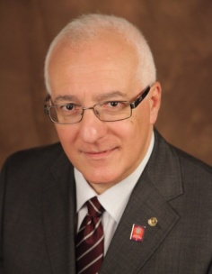
Cari amici e amiche del Rotary,
nel mese di Febbraio, il giorno 14 per precisione, il Rotary aquilano ha avuto un'occasione straordinaria: la presenza a L'Aquila dei tredici Governatori Eletti italiani che hanno tenuto nella nostra città una sessione di lavoro preparatoria dell'Anno Rotariano 2015-2016.
Per l'occasione, il nostro Club si è reso promotore e ha realizzato insieme con il RC L'Aquila Gran Sasso d'Italia un Forum su "Etica, anche l'associazionismo rotariano può essere un modello efficace al servizio dell'uomo" in cui i due illustri relatori, l'Arcivescovo Mons. Giuseppe Petrocchi e il Prof. Giannino Di Tommaso, hanno fornito elementi sulla materia, tanto vasta quanto interessante, e importanti spunti di riflessione alle alte cariche rotariane presenti e a tutti gli ospiti.
La giornata si è conclusa con l'incontro dei Governatori Eletti con i soci e i familiari dei due Club aquilani, al quale ha partecipato anche un caro amico del Rotary aquilano, il PDG Mario Giannola.
Nel mese di febbraio, come sanno bene i Rotariani, cade l'anniversario della nascita del Rotary avvenuta ormai ben 110 anni fa.
Quest'anno la Commissione distrettuale per la Rotary Foundation ha invitato tutti i 65 Club del Distretto 2090 a organizzare uno spettacolo di raccolta fondi con una corale locale. I due Club aquilani, occasionalmente anche con il RC Avezzano, hanno risposto all'iniziativa, denominata "Coralmente Rotary", con la corale aquilana "Gran Sasso" del Maestro Mantini. L'iniziativa aquilana ha raccolto quasi 1.500 Euro che vengono versati alla Fondazione Rotary finalizzandoli all'eradicazione della Polio.
Anche Marzo, vedrà appuntamenti importanti per i soci e per i graditi ospiti: i soci sono chiamati in Assemblea per approvare il Bilancio 2013-2014 e per consentire al Club di esprimere la preferenza per la designazione del governatore del Distretto 2090 per l'anno 2017-2018 (il successore del DGN Paolo Raschiatore), mentre il 31 marzo avremo tutti il piacere di ospitare il Dott. Eugenio Coccia, già Direttore dei Laboratori Nazionali del Gran Sasso, oggi Direttore del Gran Sasso Science Institute dell'Aquila che verrà a parlarci dell'importanza della Ricerca e delle attività formative di eccellenza mondiale che l'Istituto da lui diretto offre a giovani laureati, a livelli di eccellenza mondiale.
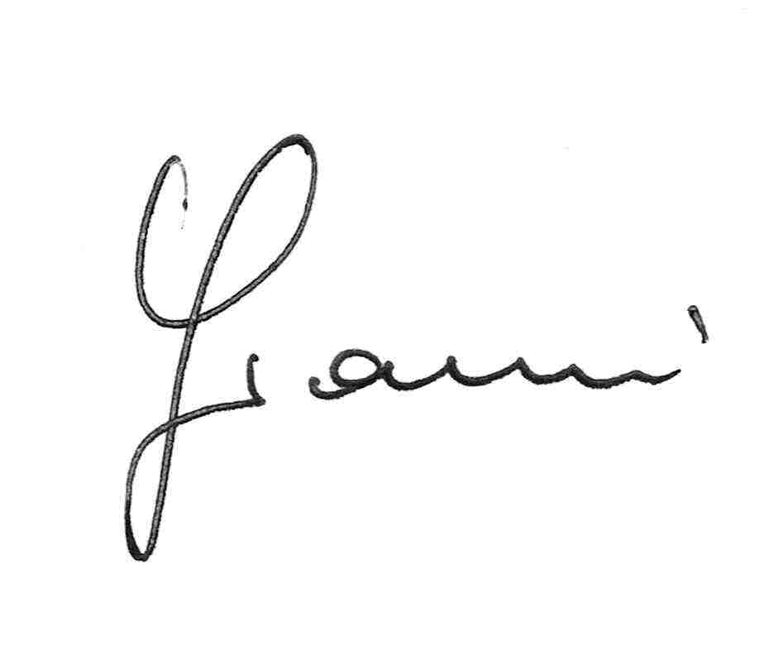
Accendiamo la luce del Rotary!

